Министерство образования Республики Беларусь

Учреждение образования

БЕЛОРУССКИЙ ГОСУДАРСТВЕННЫЙ УНИВЕРСИТЕТ

ИНФОРМАТИКИ И РАДИОЭЛЕКТРОННИКИ

Факультет компьютерных систем и сетей

Кафедра электронных вычислительных машин

Доклад

Интернет-маркетинг

Студент: К.В. Горбачевский

Преподователь: В.Д. Цыганков

МИНСК 2024

**СОДЕРЖАНИЕ**

ВВЕДЕНИЕ 4

1 ПРЕИМУЩЕСТВА 5

2 ВИДЫ 6

3 РАЗВИТИЕ ИКТ 7

ЗАКЛЮЧЕНИЕ 9

# ВВЕДЕНИЕ

**Интернет-маркетинг** **-** это продвижение товаров и услуг через онлайн-сервисы.

В зависимости от размера бизнеса и занимаемой ниши, предприниматели используют разные каналы, начиная от РРС и заканчивая блогингом, где они делятся полезным контентом. Например, показывают видеоролики с практическими руководствами, чтобы естественным образом продвигать продукты бренда.

В отличие от традиционной рекламы в газетах, на телевидении, радио, баннерах, билбордах, плакатах, интернет-маркетинг функционирует онлайн. Он предоставляет эффективные инструменты для [лидогенерации](https://sendpulse.com/ru/support/glossary/lead-generation)и построения коммуникации, чтобы взаимодействовать с аудиторией, измерять уровень вовлеченности и [лояльности](https://sendpulse.com/ru/support/glossary/customer-loyalty)к бренду. Среди популярных каналов интернет-маркетинга находится [email маркетинг](https://sendpulse.com/ru/support/glossary/email-marketing), РРС, [SMM](https://sendpulse.com/ru/support/glossary/social-media-marketing), [мессенджеры](https://sendpulse.com/ru/support/glossary/messenger-marketing), [чат-боты](https://sendpulse.com/ru/support/glossary/chatbot), [web push уведомления](https://sendpulse.com/ru/support/glossary/webpush-notifications) и [поисковая оптимизация](https://sendpulse.com/ru/support/glossary/seo-optimization).

Сегодня освоение навыков работы в интернет-маркетинге обязательно для каждого предпринимателя.

**Реклама -** мероприятия, имеющие целью создать широкую известность чему-нибудь, привлечь потребителей к чему-нибудь

Если выражаться образно, **маркетинг — это пирог**, **а реклама — его кусок**. И если все, что вы делаете для продвижения своего бизнеса, — это реклама, — значит, вы упускаете массу возможностей для своего дела. Обратите внимание на тарелку с «пирогом маркетинга» — там есть еще немало кусочков для развития вашего бренда.

# ПРЕИМУЩЕСТВА ИНТЕРНЕТ-МАРКЕТИНГА

Давайте рассмотрим наиболее важные плюсы интернет-маркетинга.

1) **Глобальный охват.** Согласно данным [Statista](https://www.statista.com/statistics/617136/digital-population-worldwide), 4,3 миллиарда людей используют интернет, что составляет 56% всего населения Земли. Интернет-маркетинг позволяет находить [целевую аудиторию](https://sendpulse.com/ru/support/glossary/target-audience) через разные каналы в разных странах и ​​регулировать [охват](https://sendpulse.com/ru/support/glossary/reach)рекламы в соответствии с поставленными задачами. Например, вы можете [таргетировать](https://sendpulse.com/ru/support/glossary/targeting) объявления в Google или Facebook по местоположению пользователей, выбирая страну, город и даже район.

2) **Точность.** Помимо таргетинга по местоположению, вы можете таргетировать кампании на основании гендерной принадлежности, возраста, привычек и поведения пользователей. Мощные технологии интернет-маркетинга помогают рекламировать продукты нужным людям в правильном месте и в то время, когда они с наибольшей вероятностью могут их купить.

3) **Рентабельность.** Интернет-маркетинг значительно дешевле, чем традиционный маркетинг, поскольку не требует задействования физических ресурсов. Высокая точность делает его экономически выгодным благодаря тому, что вы платите за привлечение заинтересованных людей. В случае с традиционной рекламой можно только гадать, сколько человек посчитают ее релевантной. А предположения и догадки отнимают много времени и финансов.

5) **Положительный пользовательский опыт.** Интернет-маркетинг помогает обеспечить аудитории персонализированный опыт покупок. Например, вы можете отправлять письма на основании данных, которыми пользователи делятся с вами. Реклама Facebook, в свою очередь, опирается на предпочтения пользователей и понравившиеся им группы и страницы.

5) **Автоматизация.** Такие процессы, как лидогенерация, [взращивание лидов](https://sendpulse.com/ru/support/glossary/lead-nurturing) и [удержание клиентов](https://sendpulse.com/ru/support/glossary/customer-retention) можно настроить один раз и дальше они будут работать самостоятельно. Например, автоматизированные [цепочки писем](https://sendpulse.com/ru/support/glossary/email-workflow) — отличный способ разгрузить отдел маркетинга и команду поддержки. [Автоматизация](https://sendpulse.com/ru/support/glossary/marketing-automation)позволяет вовремя отправлять клиентам необходимую информацию, которая помогает им пройти [путь покупателя](https://sendpulse.com/ru/support/glossary/buyer-journey).

Интернет-маркетинг предоставляет ряд возможностей благодаря огромному количеству каналов для взаимодействия с аудиторией. Давайте подробнее рассмотрим наиболее важные из них.

# ВИДЫ ИНТЕРНЕТ-МАРКЕТИНГА

Существует множество видов интернет-маркетинга, ниже приведены самые популярные из них:

**Email маркетинг**: Этот канал позволяет выстраивать крепкие взаимоотношения с пользователями, которые [подписались](https://sendpulse.com/ru/support/glossary/opt-in)на получение писем бренда.

**Поискавая оптимизация**: Пользователи обращаются к таким поисковым системам как Google и Yandex. Люди вводят определенные ключевые слова (поисковые запросы) в строку поиска и получают список сайтов с предложениями, которые соответствуют их запросам.

**SMM**: Согласно [Broadband Search](https://www.broadbandsearch.net/blog/average-daily-time-on-social-media), люди ежедневно проводят около 145 минут в социальных сетях. Это делает соцсети идеальным местом для рекламирования продуктов целевой аудитории.

**Чат-бот маркетинг**: Бренды создают [чат-ботов](https://sendpulse.com/ru/support/glossary/chatbot) — цепочки из заранее подготовленных ответов, чтобы предоставить клиентам всю необходимую информацию о компании, продуктах и услугах.

**Маркетинг влияния:** Это практика продвижения продуктов и услуг через контент, созданный[лидерами мнений](https://sendpulse.com/ru/support/glossary/opinion-leader), инфлюенсерами.

Несмотря на многообещающие перспективы, предприниматели в сфере ИКТ сталкиваются с рядом вызовов:

Быстрое устаревание технологий: Технологические инновации могут быстро устареть, что требует от предпринимателей постоянного обновления и развития продуктов.

**Конкуренция**: Сфера ИКТ насыщена конкуренцией, что требует от предпринимателей постоянного поиска уникальных преимуществ и инноваций.

**Безопасность и конфиденциальность данных**: Рост объемов данных увеличивает риски утечек и нарушений безопасности, что требует внимания к защите данных и соблюдению соответствующих стандартов.

**Ответственность и этика**: С развитием технологий возрастают вопросы этики и социальной ответственности предпринимателей, особенно в областях как искусственный интеллект и обработка больших данных.

# ГАЙД ПО ИНТЕРНЕТ-МАРКЕТИНГУ

Мировой рынок информационно-коммуникационной техники в последние десятилетия характеризуется рекордно высокими темпами роста. Мировой **экспорт продукции ИКТ почти утроился** с 1996 г. и в 2010 г. достиг **1,4 трлн долл.,** или **9,5%** товарооборота мировой торговли. А в 2023 достиг **4,7 трлн долл**., или **20%.** Для сравнения, крупнейший экспортер за 2022 год – Китай (3,59 трлн долларов).

Мировой рынок информационно-коммуникационной техники также оказывает значительное влияние на совершенствование большинства товаров и услуг, особенно машин и оборудования. Рост масштабов использования ИКТ способствует оптимизации управления производством и эксплуатации различных устройств, а также ускорению обмена информацией.

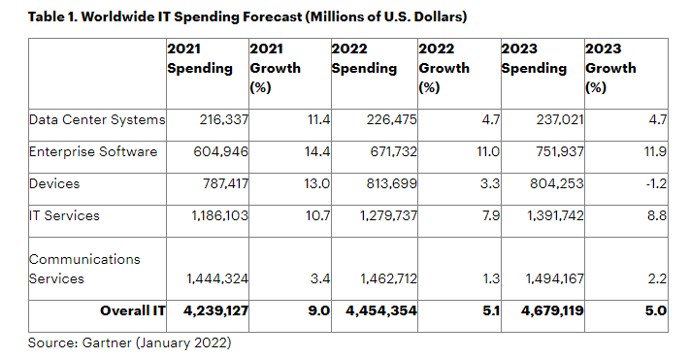

Рисунок 2.1 – Общая стоимость компонентов ИКТ

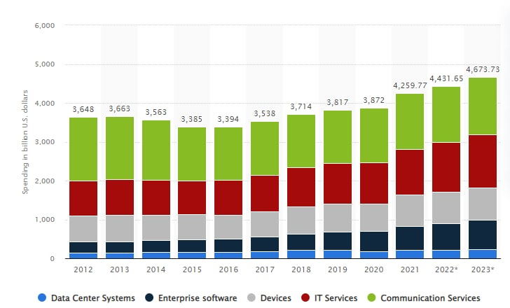

Рисунок 2.2 – Временная диаграмма капитализации ИКТ

# ЗАКЛЮЧЕНИЕ

Предпринимательство в сфере информационно-коммуникационных технологий играет ключевую роль в современной экономике, обществе и технологическом прогрессе. Этот динамичный сектор привлекает предпринимателей своими возможностями для инноваций, роста и создания положительного воздействия на мир.

Несмотря на существующие вызовы, предпринимательство в сфере информационно-коммуникационных технологий представляет огромные перспективы развития. Благодаря постоянному развитию технологий, увеличению доступности и расширению глобального рынка, этот сектор остается одним из наиболее перспективных и привлекательных для предпринимателей.

В конечном итоге, успешные предприниматели в сфере информационно-коммуникационных технологий не только создают инновационные продукты и услуги, но и формируют будущее, в котором технологии играют центральную роль в улучшении жизни людей по всему миру.